关于精准保护和利用沥海所城的建议

明初倭寇入侵浙东，绍兴府由于地处东南海防前哨，抗倭形势险要，所以打破常规，特设绍兴卫、临山卫、观海卫三卫，下设三江所、沥海所、龙山所、三山所、余姚所等五所。三卫五所，隶浙江都指挥使司，其中沥海所和三江所主要防卫绍兴府城以及绍兴沿海地区安全。沥海所城等在明太祖洪武年间（1387），由信国公汤和所筑。
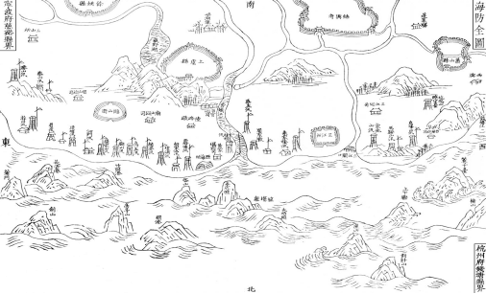
乾隆《绍兴府志》“海防全图”
沥海所城整体呈方形，周长三里三十步，高二丈二尺，厚一丈八尺，城门、城楼、角楼、敌楼、月城各四，兵马司厅四，窝铺十六，女墙六百十一，墩台四，教场一。所城外围利用原有水系构筑环形护城河。四座城门在设计时特地做成瓮城结构，以利于战时歼敌。
沥海所城街巷体系主要分为十字形主街及逐级细分网格状街巷两类，以连通四处城门的十字形主街为主轴。主街端头和东南西北四处瓮城城门相通，空间上保持视线直通。主街十字交叉中心点设置有钟鼓楼。 十字老街四方匀长250米，匀宽3米。所城内原有城隍庙、文澜阁、孝义祠、高公祠。现存沿街店铺多为清及民国时期的建筑，且以平屋居多，兼有二层楼。
沥海所城的价值不仅仅是其历史和传统风貌，与它相伴相生的还有原有的众多老字号，如：宋福兴南货店、傅协记酱园、吴章云米店、济生堂、天德堂药店、傅裕兴、傅德兴、染布店、杜太和南货店等，市集分早市与晏市，早市以蔬菜和鱼虾为主，晏市以咸水海产为主，非常有特色，足见当时的繁华和隆市。
因此，建议对沥海所城范围内的老街进行修缮保护和风貌整治，适度还原街巷肌理，并植入老字号，恢复早市与晏市，进行合理利用。同时也可以与历史上周边的卫和所联动，共同打造爱国主义教育基地。
沥海所城文化保护和利用既是一项民生工程、一项环境整治工程，也是一项文化保护和传承工程，是绍兴滨海新区向海而兴、拥抱湾区的文化本底。如果条件成熟，未来还可以申报历史文化街区，甚至串联起来，以三卫五所申报文化遗产。

